Leos MÜLLER, Consuls, Corsairs, and Commerce. The Swedish Consular Service and Long-distance Shipping, 1720-1815, Studia Historica Upsaliensia 213, Uppsala 2004.
Le livre de Leos Müller part du constat de la faible attention historiographique prêtée aux consuls suédois. Il prend le parti d’aborder le sujet sous un angle théorique original : il s’agit de comprendre si l’établissement du système consulaire suédois qui connaît une énorme expansion au 18e s., notamment en direction de la Méditerranée (la moitié de la flotte suédo-norvégienne employée dans le commerce extérieur est occupée en Europe du Sud dans la période 1800-1830, p.222) , peut être analysé dans le cadre théorique de la nouvelle économie institutionnelle en tant qu’un élément qui a contribué à diminuer les coûts de protection et augmenté la productivité de la navigation suédoise. Pour ce faire, il mène deux études de cas : la premier porte sur l’établissement des consulats suédois en Méditerranée au 18e siècle, qu’il relie étroitement à la politique de neutralité suédoise, à la ratification des traités de paix avec les Barbaresques (Alger 1729, Tunis 1736 ; Tripoli 1741) et plus généralement au redimensionnement des ambitions politiques suédoises au lendemain de la Grande Guerre du Nord et à une réorientation vers une politique économique plus volitive de la part du gouvernement suédois, qui trouve entre autres une traduction dans les lois de navigation de 1724. La deuxième étude de cas porte sur l’établissement des consulats suédois aux Etats-Unis, et prolonge l’étude jusqu’en 1815.
Le système consulaire est donc analysé non seulement comme un aspect du processus de bureaucratisation étatique, mais aussi comme une institution formelle, dans le sens néo-institutionnel du terme, qui a pu avoir un impact sur 1) le coût de l’information ; 2) le coût pour l’exécution des contrats ; 3) les coûts de protection (information préalable des acteurs économiques sur les risques potentiels). Ce sont là des aspects qui nous mènent tout droit au cœur de nos préoccupations quant à la fonction marchande des consuls. Par ailleurs, l’auteur signale que de par leurs fonctions quasi-diplomatiques et en négociant des traités, l’action des consuls a un impact sur la sécurité et les conditions du commerce en Méditerranée. Pour Müller, la question est donc de savoir si le système consulaire a été un instrument efficace de réduction des coûts de protection, voire le principal instrument qui a permis l’essor considérable de la navigation suédoise, notamment en Méditerranée. L’essor du système consulaire suédois, en tout cas, est lu comme le produit d’une volonté plus globale de promouvoir la navigation suédoise, volonté politique dont la neutralité constitue le fer de lance, car elle offre aux Suédois un avantage comparatif majeur dans la réduction des coûts de transport, précisément en raison de la réduction des coûts de protection.
La structure du livre est assez simple : après l’introduction (ch.1) l’auteur examine l’évolution du système consulaire suédois depuis ses origines, des premières instructions consulaires (1793) à la réforme de 1906, ce qui permet de mettre bien en lumière le tournant qui, à partir des années 1720 et jusqu’à la fin du 18e siècle, fait de l’Europe du Sud et de la Méditerranée le terrain privilégié de la présence consulaire suédoise. Au 19e s. les nouveaux postes consulaires créés sont surtout en dehors de l’Europe et, après 1814, ils intègrent les intérêts norvégiens qui sont essentiellement liés à la navigation (flotte norvégienne = 6 x celle suédoise ; par contre valeur exportations Suède = 2x ceux de la Norvège). Müller souligne ainsi clairement la corrélation entre création de postes consulaires, et intérêts commerciaux et économiques. Par rapport à nos intérêts, on peut passer rapidement sur ce chapitre, si ce n’est pour relever que les consuls correspondent avec le Conseil de Commerce, une institution créée en 1651 qui est au cœur de l’élaboration de la politique économique suédoise et qui diffuse les informations jugées pertinentes aux négociants de Stockholm ; que les tâches confiés aux consuls relèvent à la fois de la représentation de type diplomatique, la collecte et la transmission d’informations, la promotion de la navigation et du commerce suédois ; qu’en dépit d’une extension progressive du maillage consulaire, il n’y a pas toujours de continuité dans l’occupation d’un poste consulaire (parfois plus de remplacement après la mort d’un premier titulaire : ainsi le poste de Londres reste vacant pendant 50 ans ! Celui de Livourne également de 1727 à 1745, après que le consul se soit emparé de fonds destinés au rachat captifs) : c’est aussi la perception de l’utilité d’un consul qui pousse ou pas à faire nommer quelqu’un : ils sont par exemple jugés moins nécessaire en Europe du nord qu’en Méditerranée). (p. 81 , 119)
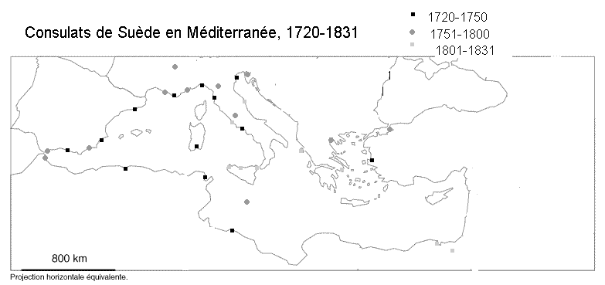
Carte personnelle tirées des données de Leos Müller
Le chapitre 3 analyse la politique suédoise en Méditerranée : traités avec les Barbaresques et capitulations avec l’Empire ottoman ; mise en place d’un Bureau de Convoi qui envoie deux fois par an des navires de guerre vers l’Europe du Sud et qui paie aussi les tributs aux Barbaresques ainsi que le rachat des marins suédois, le tout financé par un droit sur le commerce extérieur mais aussi par l’Etat – ce qui revient à nationaliser une partie des coûts de protection de la navigation suédoise, alors que le coût du maintien du consul, sauf dans le monde musulman, est supporté directement par le négoce (pas d’émoluments, juste les droits consulaires et le remboursement des frais de poste par l’Etat).
Le 4e chapitre se penche sur le fonctionnement du système consulaire suédois en Europe du Sud. Ce système repose sur des négociants, pas systématiquement suédois d’ailleurs (1/3 non Suédois en 1789) en dépit de l’affirmation précoce, par le Conseil de Commerce comme par le souverain, d’une « préférence nationale ». Müller constate une mainmise croissante du grand négoce de Stockholm sur les postes consulaires, avec de véritables dynasties : les nominations se font par le Conseil de Commerce après prise d’information auprès du négoce local (i.e. de Stockholm), qui nomme en son sein une douzaine de représentants chargés des relations avec le Conseil de Commerce. Müller signale l’existence à Stockholm d’une riche correspondance entre le négoce local et el Conseil relative à l’ouverture de nouveaux postes et aux nominations : un dossier qui permettrait sans doute de comprendre ce que le négoce attend en matière d’intermédiation marchande par les consuls. Müller souligne que souvent le négoce est opposé à la création de nouveaux postes, dans lesquels il voit de coûts supplémentaires (p. 81) et que le montant des droits consulaires, qui varient d’un poste à l’autre, sont l’objet de correspondances interminables. L’intérêt de se faire accréditer comme consuls est évident : outre les immunités diverses, le prestige de la charge augmentait leur ‘surface positionnelle’, pour le dire à la Boltanski, surtout dans une phase de promotion des intérêts suédois où le négoce suédois n’a pas nécessairement des correspondants fiables dans les différentes places commerciales méditerranéennes, compte tenu aussi du développement nouveau du tramping suédois en Méditerranée. En fonction des postes, donc, le négoce suédois – ou plus précisément le négoce de Stockholm- place ses membres, ou alors fait accréditer des étrangers qui paraissent comme de partenaires potentiels. La Suède interdit à ses consuls de prendre part personnellement aux affaires de fret des navires suédois et parfois de posséder de navires : la plupart d’entre eux sont donc des commissionnaires. Ils tirent donc l’essentiel de leurs revenus du négoce et, dans une moindre mesure, des droits consulaires (qui sont une source fréquente de conflits avec les négociants suédois) [cf. ci-dessous].
Un sous-chapitre (p. 85 suiv.) est consacré à l’information et aux tâches consulaires. Pour ce qui est de l’information, Müller évoque une différence certaine entre les consuls (personnalité et intérêts) mais aussi la centralité des informations relatives à la navigation et au commerce : prix [note personnelle : absents toutefois dans la correspondance de Marseille, à moins qu’ils n’aient été classé ailleurs] ; nouveaux règlements, faits divers susceptibles d’altérer les marchés ; attention soutenue aux principaux produits suédois commercialisés sur la place. Attention également aux relations internationales susceptibles de changer la donne pour la navigation suédoise (paix/guerre/rumeurs de rupture de différentes puissances en Méditerranée) ; informations sur arrivée/départ navires suédois [note personnelle : pas à Marseille sauf en cas problèmes] ; capture de navires. Outre l’information, le consul exerce le rôle de notaire pour les Suédois de passage et évite l’utilisation frauduleuse des documents de navires pris ou vendus (donc sauvegarde réputation pavillon). Il prête aussi une aide judiciaire dans le cas de prise de navires suédois et il prend en charge les marins suédois sans moyens.
Un autre sous-chapitre (tj chap. 4, p. 90) est consacré aux fonctions que les consuls exercent en tant que commissionnaires. Tout d’abord, le Conseil de Commerce interdit généralement au consul de percevoir des droits consulaires sur les navires qui lui sont personnellement consignés, ce qui équivaut à réduire les coûts de gestion pour les armateurs qui ont recours au consul suédois comme consignataire plutôt qu’à un autre négociant de la place. Cette décision du Conseil de commerce naît d’après Müller de la volonté explicite de favoriser une maison forte, de préférence suédoise, comme représentante des intérêts du négoce suédois, plutôt que de disperser les intérêts suédois parmi une multitude de maisons, éventuellement étrangères. La chose ne semble soulever les protestations des maisons suédoises que lorsque le consul est jugé être un négociant incompétent, ce qui n’arrive pas très souvent. Dans ce cas (Cadiz, 1769-73), les capitaines suédois ont essayé d’éviter le paiement des droits consulaires, en changeant de pavillon avant d’entrer dans le port par exemple. Müller présente un peu plus en détail les postes consulaires de Lisbonne, Cadiz, Marseille, Livourne et des capitales barbaresques, en indiquant rapidement le profil des titulaires et le contenu des correspondances marchandes [Note personnelle/NB : A remarquer que Müller n’a cherché que dans les archives du Conseil de Commerce, alors qu’une partie des correspondances est conservée dans une autre série ; les informations sur les lacunes des correspondances sont donc à prendre avec réserve]. On peut glaner dans cette section des informations intéressantes, comme le fait qu’un projet d’un traité franco-suédois pour l’approvisionnement des arsenaux en munitions navales, présenté par Butini de Marseille, n’a eu aucune suite (thématique de l’utilisation, ou pas, de l’information consulaire), ou le fait que le consul de Livourne est très actif dans la recherche des frets pour les navires suédois, ou encore le fait que lors de la rupture entre la Suède et Alger en 1791, la rapidité de la diffusion de la nouvelle via les consuls, et notamment via celui de Gibraltar, a permis que les Algériens ne puissent faire aucune prise (p. 127).
Le chapitre 5 étudie le commerce extérieur suédois avec l’Europe du Sud et la navigation suédoise (caravane inter-méditerranéenne et profits du fret > profits commerciaux), afin de mettre en avant l’essor de la navigation suédoise, qui se fait en parallèle de celui des services consulaires [NB : doublement du tonnage suédois et importance croissante de l’Europe du Sud que l’on peut percevoir, par exemple, via les registres des passeports algériens qui seront prochainement intégrés dans Navigocorpus : augmentation x8 entre années 1730 et 1815, avec de fortes poussées pendant guerres européennes]. Chapitre fort intéressant en soi, mais ça ne parle pas des consuls sauf dans la conclusion, pour souligner que si la neutralité est le principal facteur de la croissance de la navigation suédoise, le service consulaire a contribué à réduire les coûts de protection, mais les consuls ont fait plus que cela, en aidant les capitaines à trouver du fret, en étant de commissionnaires et en diffusant des informations, ils ont permis la réduction des coûts de transactions et d’information.
Les deux derniers chapitres s’intéressent à l’établissement consulaire suédois aux Etats-Unis et au commerce entre les deux pays. Les USA deviennent après 1806 le principal client pour le fer suédois, remplaçant ainsi les Anglais, et les relations sont étroites entre les USA et la Suède pendant le Blocus continental, dans la neutralisation des cargaisons, aux USA, en Suède et à Saint-Barthélemy. L’auteur se demande dans quelle mesure l’essor du commerce avec les USA est le fruit des initiatives prises sous le règne de Gustav III (1771-93), notamment en vue d’une ouverture vers le monde américain. L’étude est insérée ainsi dans le cadre plus large de la politique coloniale suédoise débouchant sur l’acquisition de Saint Barthélémy en 1785, qui devient une plaque tournante de la contrebande entre les USA et les Antilles françaises ou anglaises. La réflexion est poursuivie après 1815 avec la décolonisation de l’empire espagnol. Les consuls n’interviennent dans ces chapitres que par rapport aux USA, reconnus par la Suède : le traité entre les deux pays (1783) prévoit l’établissement consulaire, et dès 1783 la Suède nomme deux consuls aux USA : volonté claire de développer le commerce Baltique – USA, puis les guerres révolutionnaires initient une liaison Méditerranée – USA, mais il s’agit de nouveau de navigation et pas du développement du commerce espéré par le gouvernement suédois. Compte tenu de la supériorité de la marine marchande US, de centaines de navires US viennent alors en Europe : le fer suédois constitue un retour parfait. L’auteur conclut donc que dans le cas de l’essor du commerce USA-Suède, le système consulaire n’a pas joué un rôle majeur après que la conjoncture créée par les guerres européennes ait touché à sa fin.

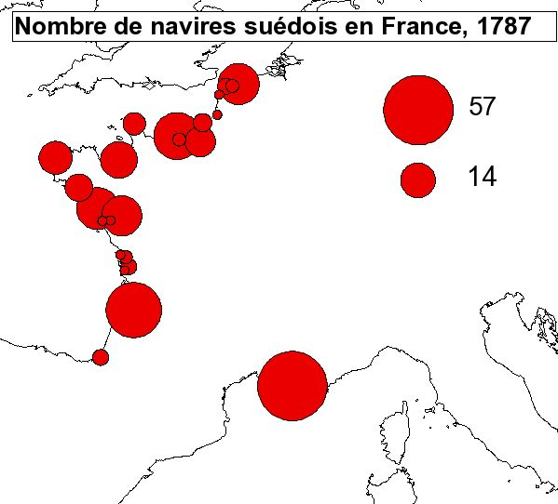
Sources : Données issues de Navigocorpus (ANF, G5 et Arch. Dépt. Bouches-du-Rhône, registres de Santé). Navires entrés pour Marseille, navires sortis pour tous les autres ports. Ces données confirment que Marseille est le principal port français pour la navigation suédoise.

Silvia Marzagalli
Université de Nice-Sophia Antipolis, CMMC

Voir en complément aussi l’article de Leos Müller, « Commerce et navigation suédois en Méditerranée à l’époque moderne, 1650-1815 », dans le dossier thématique ‘La Méditerranée dans les circulations atlantiques au 18e siècle’ coordonné par Arnaud Bartolomei et Silvia Marzagalli, Revue d’histoire maritime, n° 13, 2011.

